أ.م.د. هديل صبحي إسماعيل / محاضرا أنماط التفكير الفني
المحاضرة الثالثة:

متطلبات التفكير الابداعي :
1. وجود الدافعية: أي ان تكون للفنان الدافعية و الرغبة الحقيقة في طرح أفكار افضل و اسرع و ادق و اكثر تنوع و اقدر على حل المشكلات.
2. التركيز والاهتمام : أي ان يكون الفنان نبيها و حريصا و مهتما و دقيقا للملاحظة.
3. المجال الرحب: فيكون الفنان خصبا في طرح أفكاره.

مراحل التفكير الإبداعي:
1.الاعداد : وتعني التعرف بالمشكلة وتحديدها.
2. الاحتضان : وتعني احتواء المشكلة والقراءة عنها.
3. الالهام والاشراق : وتعني اشراقة أفكار جديده لحل مشكلة ما.
4.التحقيق : وتعني مرحلة اثبات الفكرة وصقلها.

معوقات التفكير الإبداعي:
هناك عدّة عوامل قد تعوق التفكير الإبداعي لدى الفنان، ومن بين هذه العوامل:
- الخوف من الفشل.
- التقييدات الثقافية والاجتماعية.
- الرتابة والروتين.
- نقص الثقة بالنفس.
- التفكير الواقعي (الواقعية).
- القلق والتوتر.
- التعب والإرهاق.
- الشعور بالإحباط.
- ضغوط الوقت.

مهارات التفكير الإبداعي:
و يمكن إيضاح هذه المهارات كما في المخطط الاتي:-
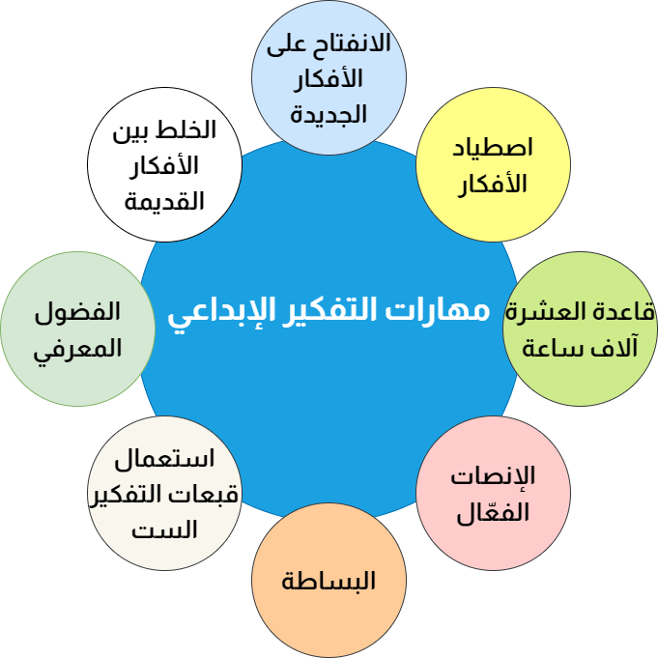
- الانفتاح على الأفكار الجديدة:
اذ يفترض بالفنان الحقيقي الاطلاع على مختلف الاعمال و الانفتاح على الأفكار الجديدة بروح من حب الاستطلاع او الفضول المعرفي و حب الاستكشاف.
فعندما يكون الفنان منفتحًا على الأفكار الجديدة، يُمكنه استقبال الملاحظات والآراء المختلفة بشكل إيجابي، وهذا يُساعده على توسيع آفاقه الفكرية والتعرّف إلى وجهات نظر جديدة قد تُثري فهمه للأمور.
من الجدير بالذكر أنّ الانفتاح على الأفكار الجديدة لا يعني الاستسلام لها دون تحليل أو تقييم بل يعني ذلك الاستماع إلى الأفكار بتمعّن، وتقييمها بناءً على المنطق و القيم الاجتماعية.

- تغيير وجهات النظر:
يعني تغيير وجهات النظر اذا احس الفنان بوجود خلل او خطأ في وجهة نظره , و هذا يتطلب شجاعة من الفنان في استبدال قناعاته التقليدية و الجامدة او غير الطموحة و المتكررة و غير المناسبة , لاجل فتح أبواب في تفكيره اكثر تنوع و اثراء و فائدة و قادرة على حل مشكلات تواجهه.

- اصطياد الأفكار:
اصطياد الأفكار هو عمليّة تسجيل الأفكار والملاحظات التي تخطر في البال او تتبادر إلى الذهن، او حتى ترد في الاحلام و التي قد تكون ذات قيمة أو فائدة في المستقبل, و قد يتمثّل صيد الخاطر في تسجيل الأفكار الإبداعية، أو الملاحظات الهامة، أو الأفكار التي تخطر ببال الشخص في أوقات غير متوقعة و دوينها و تسجيلها سواءً في دفتر ملاحظات أو استخدام تطبيق على الهاتف الذكي, فمثلا كان العالم (انشتاين) يذكر انه كثيرا ما تقفز في ذاكرته أفكار فجائية , و عندها يسرع في توثيقها , لانه يعتقد ان الفكرة المبدعة مثل الطائر اذا لم تقبض عليه سوف ستفقده بطيرانه, و يذكر (اشتاين) ان مرة كان يسر في الشاعر و قفزت في ذهنه فكره و لم يجد وسيلة لتسجيله فإضطر الى ملاحقة عربة و قام بتسجيلها على جدار العربة و بعدما انتهى طلب من صاحبها الذهاب معه الى منزله لنقلها مقابل اجرة.

- العمل الفردي والعمل الجماعي:
أحيانا يتيح العمل الفردي فرصة للفرد في تجميع أفكاره و الاستقلالية في تحديد وتنفيذ اعماله والإبداع بها بمزاجه الخاص دون تدخل الآخرين، ما قد يُساعده على تحقيق أقصى استفادة من قدراته و مهاراته الشخصية.
من جهة أخرى، يسمح العمل الجماعي بالتعاون و تبادل الأفكار و الخبرات الجماعية , و يمكن للعمل الجماعي أن يفتح المجال لتوليد الأفكار المبتكرة والحلول الإبداعية, فمثلا ,مرة سئل عالم النفس بافلوف : من اين تأتي بأفكارك الإبداعية؟ اجابهم: أحيانا تكون لدي أفكار جديدة لكنني اشعر بوجود ثغرات فيها , فألجأ الى تجميع زملائي و طلبتي في العمل و نتحدث عن أمور حول الأفكار التي احتاجها , و حينئذ اتلقى منهم العديد من الأفكار المفيدة التي تساعدني في ردم الثغرات الفكرية التي كانت ناقصة , و هذه الطريقة في تفكير بافلوف اسماها بطريقة (التفكير بصوت عالي).

- قاعدة العشرة آلاف ساعة:
تُشير قاعدة العشرة آلاف ساعة، التي وضعها (مالكوم جلادويل)، إلى ان تطوير مهارة معيّنة أو الوصول إلى مستوى الخبرة في مجال مّا، يتطلّب وقتًا طويلاً من التدريب المنتظم و المتواصل, و يعني أنّه إذا قمت بتخصيص وقت يومي محدّد لممارسة المهارة أو دراسة الموضوع، مثل: قراءة الكتب والتعمّق فيها، فسوف تتطوّر مهاراتك وتكتسب المعرفة اللازمة مع مرور الوقت.
و يُمكن لتطبيق قاعدة العشرة آلاف ساعة أن يسهم في تحسين مستوى المهارات وتطوير خبرات جديدة، وهو مبدأ يعتمد على الإصرار والمثابرة في ممارسة النشاط المرغوب في تحسينه.

- الإنصات الفعّال:
الإنصات الفعّال مهارة حيوية تُساعد على تطوير التفكير الإبداعي وتعزيز التفاعل الفعّال مع الآخرين. إنّها القُدرة على الاستماع بانتباه واهتمام لما يقوله الآخرون دون مقاطعة أو تشتّت، ما يسمح بفهم أعمق وأفضل لوجهات النظر المختلفة والأفكار المقدّمة, و بفضل الإنصات الفعّال، يُمكن للفرد أن يكتسب فهمًا أعمق لمواقف الآخرين ويتعلّم من تجاربهم وآرائهم، ما يسهم في توسيع آفاق التفكير وتحفيز الإبداع. كما تعمل هذه المهارة على تعزيز التواصل الفعّال وبناء العلاقات القوية والمثمرة بالآخرين.
و إذا كنت ترغب في تطوير مهارات التفكير الإبداعي الخاصة بك، فالإنصات الفعّال يُمكن أن يكون أداة قويّة لذلك. استخدم الاستماع الفعّال لاستيعاب وتقييم الأفكار والمعلومات المقدّمة من الآخرين، واستغلّها كمصدر للإلهام والتحفيز لتوليد أفكار جديدة ومبتكرة.

- البساطة:
البساطة هي مفتاح الإبداع والتفكير الإبداعي. عندما يكون لدينا القُدرة على تقديم الأفكار والمفاهيم بشكل بسيط وسلس، فإنّنا نُسهّل على الآخرين فهمها وتطبيقها.
و عندما نتبنّى البساطة في طريقة تفكيرنا وتعبيرنا، فإنّنا نُسهّل عملية التفكير والابتكار، ونُقلّل من التعقيدات التي قد تعوق عملية الإبداع, بالإضافة إلى ذلك، يُمكن للبساطة أن تزيد من قدرتنا على الابتكار بتحفيز التفكير الخلّاق والحلول البسيطة للمشاكل المعقّدة, لذا ينبغي لنا أن نسعى دائمًا لتبسيط الأفكار والمفاهيم، ونتجنّب اللجوء إلى التعقيدات الزائدة. عندما نتبنّى البساطة، فإنّنا نفتح الباب أمام الإبداع والتفكير الإبداعي، ونزيد من فرصنا لإحداث التأثير والتغيير في العالم من حولنا.

